Оглавление

Введение 4

1 Теоретическая часть 6

Постановка задачи 6

1.2 Описание основных функциональных подсистем 7

1.2.1 Подсистема кадров 7

1.2.2 Подсистема вкладов 8

1.2.3 Подсистема вкладчиков 8

1.2.4 Общее для функциональных подсистем 9

1.3 Выбор СУБД 9

1.4 Обоснование и выбор инструментария разработки СУБД и форм 12

1.4.1 BPwin 12

1.4.2 ERwin Data Modeler 13

1.4.3 СУБД Microsoft SQL Server 14

1.5 Инфологическое моделирование предметной области 14

1.6 Даталогическое проектирование 23

2 Экспериментальный раздел 26

2.1 Создание базы данных, заполнение таблиц данными 26

2.2 Создание запросов и фильтров 31

*Рис. 23* Результат фильтра «Фильтры для отображения возвращённых и невозвращённых вкладов» 37

2.3 Создание форм 37

2.4 Обеспечение безопасности доступа к данным 39

2.5 Назначение и возможности базы данных 40

2.6 Правила и порядок работы с базой данных 40

Заключение 41

Библиографический список 42

Приложения 45

# Введение

Банковские вклады представляют собой одну из основных и наиболее распространенных форм хранения и управления финансовыми средствами. Они позволяют клиентам банков размещать свои деньги на определенный срок с целью получения дохода в виде процентов. Банки, в свою очередь, используют эти средства для кредитования и инвестиций, обеспечивая таким образом стабильность и развитие экономики.

В современном мире банковские вклады являются неотъемлемой частью финансовой системы и существенным инструментом управления личными и корпоративными финансами. Каждый банковский вклад имеет свои особенности, условия оформления и сроки, в зависимости от потребностей и целей клиента.

Актуальность темы обусловлена тем что, с ростом числа клиентов и объема информации, связанной с банковскими вкладами, небольшим банкам становится все сложнее эффективно управлять и обрабатывать эту информацию в бумажном виде. Именно здесь базы данных становятся неотъемлемой частью работы банка, помогая в хранение, управление информации о банковских вкладах и ускоряя процесс поиска, внесения клиентских данных.

Цель данной курсовой работы состоит в исследовании особенностей баз данных, применяемых в банковском секторе для учета и анализа информации о банковских вкладах. Для достижения этой цели необходимо рассмотреть основные принципы построения баз данных, их структуру, функциональные возможности и методы работы с данными.

В процессе исследования будут рассмотрены различные типы банковских вкладов, их характеристики и требования, регламентирующие условия их использования. Также будет проведен анализ существующих баз данных, используемых в банковской сфере, с учетом требований и особенностей учета и обработки информации о банковских вкладах.

Задачами работы являются детальное описание предметной области и проведение анализа протекающих процессов на предприятии. Определение проблемной области, и проведение ее структурно-функционального анализа. Проектирование IDEF0-диаграмм, физической и логической ER-диаграмм с использованием CASE-средств: BPwin и ERwin. Анализ выбора СУБД и средств разработки экранных форм. Разработка базы данных, экранных форм и программного средства, которое автоматизирует работу с банковскими вкладами. Описание технологического обеспечения, которое потребуется организации. Составление документационного обеспечения для программного продукта.

# 1 Теоретическая часть

## Постановка задачи

База данных информационной системы для автоматизации работы банка должна быть разработана для автоматизации работы банковских вкладов.

База данных – это набор данных, которые организованы специальным образом.[13, c. 6]

Разработанная база данных будет использоваться операторами персональных компьютеров, которые должны иметь возможность заносить персональные данные клиентов, персональные данные сотрудников, информацию о видах банковских вкладов и о самих вкладах клиентов в базу данных. Так же операторы должны иметь возможность получать доступ к взаимодействию с базой данных в виде форм. Формы должны иметь общее меню и давать возможность искать информацию по следующим фильтрам:

1) Фильтры для отображения сотрудников отдельных должностей.

2) Фильтры для отображения вкладов отдельных валют.

3) Фильтры для отображения вкладчиков с отдельными вкладами.

4) Фильтры для отображения возвращённых и невозвращённых вкладов.

База данных информационной системы для автоматизации работы банка должна так же отвечать следующим требованиям:

- Описание сотрудников, их должностей, видов вкладов и их валют, клиентов и их персональных вкладов, а так же персональные данные клиентов и сотрудников.

- Возможность изменять, добавлять, искать и систематизировать информацию.

- Предоставление удобного и понятного пользовательского интерфейса.

- Обеспечение надежного хранения информации.

- Наличие соответствующих запросов и форм для обработки данных в базе.

- Реализация защиты от несанкционированного доступа с использованием окна авторизации.

## 1.2 Описание основных функциональных подсистем

Функциональная подсистема - это компонент информационной системы (ИС), который выполняет определенные функциональные задачи или процессы в рамках общей системы. Он обеспечивает выполнение определенных функций или действий, необходимых для достижения целей и задач ИС. [13, c. 292]

Информационная система для обеспечения работы с банковскими вкладами будет состоять из следующих подсистем:

- Подсистема отдела кадров, которая хранит данные о сотрудниках и должностях. Включает в себя сущности: «Должности», «Сотрудник».

- Подсистема вкладов, которая хранит информацию о видах вкладах и непосредственно о самих вкладах клиентов банка. Включает в себя сущности: «Валюта», «Виды вкладов».

- Подсистема вкладчиков, хранит данные о клиентах банка сделавших вклад. Включает в себя сущность «Вкладчик», «Вклады».

### 1.2.1 Подсистема кадров

Подсистема кадров – это часть организационной структуры предприятия или организации, которая отвечает за управление и организацию работы сотрудников.

Подсистема кадров позволяет организации эффективно управлять персоналом, для достижения целей и задач организации. Она включает в себя следующие функции: занесение в базу данных персональной информации о сотрудниках, определение обязанностей для каждой должности и требований для них

### 1.2.2 Подсистема вкладов

Подсистема видов банковских вкладов - включает в себя информацию о различных видах вкладов и используемых валютах, связанных с этими вкладами. Она предоставляет возможность классифицировать и структурировать различные виды вкладов, а также определять доступные валюты для каждого вида.

Каждый вид вклада может иметь свои уникальные характеристики, такие как срок вклада, минимальная сумма вклада, процентная ставка и т. д. Для каждого вида вклада также определяются доступные валюты, в которых клиент может разместить свои денежные средства.

Подсистема видов банковских вкладов обеспечивает управление и обработку информации о доступных видах вкладов и валютах для клиентов банка. Это позволяет банку предоставлять разнообразные финансовые продукты и услуги, а также эффективно управлять номенклатурой видов вклада и используемых валют.

### 1.2.3 Подсистема вкладчиков

Подсистема вкладчиков включает в себя данные о вкладах клиентов банка и информацию о самих вкладчиках. Она предоставляет возможность управлять и обрабатывать информацию о клиентах и их.

В подсистему вкладчиков входят данные о вкладах клиентов, такие как тип вклада, сумма вклада, дата открытия и закрытия вклада, срок действия и процентная ставка. Эти данные предоставляют информацию о конкретных финансовых операциях клиента в банке.

Кроме того, подсистема вкладчиков также использует персональные данные клиентов, такие как ФИО клиента, адрес проживания, контактные данные, номер паспорта и другие идентификационные данные. Эти сведения позволяют банку устанавливать и подтверждать личность вкладчика и осуществлять банковские операции связанные с его вкладами.

Подсистема вкладчиков обеспечивает удобную и надежную систему хранения и обработки информации о вкладчиках, а также упрощает процессы управления и контроля за действиями и операциями каждого конкретного клиента в рамках его вклада. Она также способствует анализу данных о клиентах и помогает банку предоставлять персонализированные услуги и предложения вкладчикам.

### 1.2.4 Общее для функциональных подсистем

Функциональная подсистема может включать в себя следующие элементы:

- Интерфейсы пользователя, через которые пользователи могут взаимодействовать с системой и выполнять необходимые функции.

- Бизнес-логика, определяющая правила и процессы, которые должны быть выполнены при выполнении определенных функций.

- Хранение данных, которое обеспечивает необходимое хранение и управление данными, связанными с функциональной подсистемой.

- Отчеты и анализ, предоставляющие пользователю информацию о выполнении функциональной подсистемы и ее результаты.

## 1.3 Выбор СУБД

Мы будем сравнивать одни из самых распространённых и известных [15] СУБД, такие как: Oracle [4, c.37], MS SQL [3, с.5], MySQL[5, c.3] и PostgreSQL [6, c.12].

Для сравнительного анализа СУБД Oracle, MS SQL, MySQL и PostgreSQL, рассмотрим следующие критерии:

1. Функциональность и возможности:

- Oracle является полнофункциональной СУБД с широким набором возможностей и инструментов. Она поддерживает сложные транзакции, многопоточность, репликацию данных и данные в реальном времени.

- MS SQL также предлагает широкий набор функциональных возможностей, включая хранение данных в формате XML, интеграцию с платформой .NET и поддержку параллельной обработки данных.

- MySQL обладает простым и понятным интерфейсом и наиболее базовыми функциями СУБД, что делает его подходящим для небольших проектов и веб-приложений.

- PostgreSQL имеет расширенный набор функций, включая поддержку географических данных, настраиваемые типы данных и процедуры, а также механизмы репликации и разделения данных.

2. Производительность:

- Oracle известна своей высокой производительностью и возможностью масштабирования для больших объемов данных и высокой нагрузки.

- MS SQL также обладает высокой производительностью, особенно при использовании индексов и хорошо оптимизированных запросов.

- MySQL обеспечивает хорошую производительность для небольших проектов и простых запросов.

- PostgreSQL обладает высокой производительностью, особенно при выполнении сложных операций и запросов.

3. Расширяемость и гибкость:

- Oracle предлагает широкий выбор расширений и плагинов для расширения функциональности СУБД.

- MS SQL имеет простое и интуитивно понятное API, что упрощает разработку приложений для данной СУБД.

- MySQL имеет большое сообщество разработчиков, что позволяет быстро находить готовые решения и библиотеки для расширения функциональности.

- PostgreSQL предлагает множество расширений и возможность создания пользовательских типов данных и функций.

4. Стоимость и лицензирование:

- Oracle является коммерческой СУБД с высокой стоимостью использования.

- MS SQL также предлагает платные версии, однако для некоммерческого использования доступны бесплатные версии.

- MySQL является свободно распространяемой СУБД с открытым исходным кодом, что делает ее доступной для широкого круга пользователей.

- PostgreSQL также является свободно распространяемой СУБД с открытым исходным кодом.

5. Отказоустойчивость:

- Oracle предлагает высокую отказоустойчивость с помощью механизмов резервного копирования, потери данных и восстановления. Он поддерживает возможность репликации данных и кластеризации для обеспечения непрерывной работы.

- MS SQL Server также обеспечивает высокую отказоустойчивость с помощью механизмов резервного копирования, кластеризации и репликации данных.

- MySQL обладает рядом механизмов отказоустойчивости, включая резервное копирование, точки восстановления, репликацию и кластеризацию.

- PostgreSQL также предлагает различные механизмы отказоустойчивости, такие как резервное копирование, репликация и точки восстановления.

6. Количество одновременных пользователей:

- Oracle поддерживает высокую нагрузку и возможность работы с большим количеством одновременных пользователей.

- MS SQL Server также способен обрабатывать большое количество одновременных пользователей и обеспечивает хорошую производительность при высоких нагрузках.

- MySQL способен обрабатывать большое количество одновременных пользователей. Однако, в случае огромной нагрузки, может возникнуть некоторое снижение производительности.

- PostgreSQL способен работать с большим количеством одновременных пользователей и обеспечивает достаточно высокую производительность.

7. Защита данных:

- Oracle обладает развитыми механизмами защиты данных, включая механизмы шифрования, контроля доступа и аудита, чтобы обеспечить конфиденциальность и целостность данных.

- MS SQL Server также предлагает механизмы шифрования данных, управления доступом и аудита, чтобы обеспечить надежность и безопасность данных.

- MySQL имеет некоторые функции защиты данных, такие как шифрование и контроль доступа. Однако, в сравнении с Oracle и MS SQL Server, он может быть менее развитым в этом отношении.

- PostgreSQL: PostgreSQL обеспечивает хорошую защиту данных с помощью механизмов шифрования, контроля доступа и аудита.

После сравнительного анализа СУБД (Oracle, MS SQL, MySQL, PostgreSQL), можно сделать вывод о предпочтительности использования MS SQL Server для разработки базы данных, предназначенной для учета и обработки информации о банковских вкладах. MS SQL Server обладает высокой отказоустойчивостью, может обрабатывать большое количество одновременных пользователей, высокой производительностью, и предлагает надежные механизмы защиты данных. Так же не маловажным фактором в пользу MS SQL Server является удобный интерфейс разработки.

## 1.4 Обоснование и выбор инструментария разработки СУБД и форм

### 1.4.1 BPwin

BPWin - это инструмент моделирования, который используется для анализа, документирования и оптимизации сложных процессов, включая бизнес-процессы. Созданная с его помощью модель позволяет подробно описать различные аспекты деятельности, включая необходимые действия, способы их выполнения и требуемые ресурсы. Таким образом, BPWin помогает создать полную картину деятельности предприятия, от маленьких отделов до сложных иерархических структур. [7, c.8]

BPWin объединяет в себе инструменты моделирования функций (IDEF0), потоков данных (DFD) и потоков работ (IDEF3).

Функциональное моделирование (IDEF0) позволяет провести анализ систем и процессов, сосредотачиваясь на выполнении задач, необходимых ресурсах и результатах. [8, c.24]

Моделирование потоков данных (DFD) сфокусировано на передаче данных между операциями, включая их хранение. [8, c.72]

Моделирование потоков работ (IDEF3) позволяет анализировать операции и точки принятия решений в конкретном процессе. [8, c.68]

### 1.4.2 ERwin Data Modeler

ERwin Data Modeler (ERwin DM) является инструментом для автоматизации разработки схемы базы данных и установления ограничений целостности. В данном программном обеспечении реализовано проектирование на четырех уровнях отображения модели: сущностей, атрибутов, определений, первичных ключей, иконок. ERwin DM поддерживает три популярные нотации моделирования данных: Integration DEFinition for Information Modeling (IDEF1X), Information Engineering (IE) и Dimensional Modeling (DM). [8, c.99]

В нашей работе будет использована нотация IDEF1X:

IDEF1X - это метод разработки реляционных баз данных, который использует специальный синтаксис для удобного построения концептуальной схемы данных. Концептуальная схема представляет собой универсальное представление структуры данных, которое не зависит от конечной реализации базы данных и аппаратной платформы. [8, c.91]

### 1.4.3 СУБД Microsoft SQL Server

Microsoft SQL Server является реляционной системой управления базами данных. Он использует Transact-SQL в качестве основного языка запросов, который является реализацией стандарта ANSI/ISO по SQL, но с некоторыми расширениями. MS SQL Server широко применяется для работы с базами данных различных размеров, от персональных до крупных предприятий. [3, c.15]

Система управления базами данных (СУБД) — это программное обеспечение, предназначенное для создания, управления, обновления и анализа баз данных. Она предоставляет пользователю или приложению возможность взаимодействовать с данными, хранящимися в базе данных, посредством графического интерфейса, а также обеспечивает их структурирование, безопасность и эффективное использование. [9, c.9]

SQL (Structured Query Language) — это декларативный язык программирования (язык запросов), который используют для создания, обработки и хранения данных в реляционных базах данных. [9, с.75]

Так же для присоединения к БД пользовательского интерфейса будет использоваться ODBC.

ODBC (Open Database Connectivity) — это программный интерфейс (API) доступа к базам данных, разработанный компанией Microsoft. [16]

## 1.5 Инфологическое моделирование предметной области

Инфологическое моделирование данных - это процесс создания абстрактной модели, описывающей структуру и связи между данными в информационной системе без учета конкретной технологии или среды хранения данных. [11, c.11]

Основная цель инфологического моделирования данных заключается в создании понятной и логически связанной схемы, которая отражает сущности, их атрибуты и связи в предметной области, на основе которой будет создана физическая база данных.

Процесс инфологического моделирования включает следующие шаги:

1.Описание предметной области с использованием диаграммы нотации idef0.

2. Идентификация сущностей: определение основных объектов или сущностей в предметной области.

3. Определение атрибутов: определение свойств или характеристик сущностей.

4. Установление связей: определение связей между сущностями и их типов (один-к-одному, один-ко-многим, многие-ко-многим).

5. Создание диаграммы сущностей-связей (ER-диаграммы): графическое представление модели, где сущности представлены в виде прямоугольников, а связи - в виде линий с определенными типами связей.

6. Проверка и нормализация модели: устранение избыточности и противоречивости, приведение модели к нормальным формам.

Инфологическая модель данных предоставляет высокоуровневое представление структуры данных и используется для общения между проектировщиками, разработчиками и пользователями системы. Она служит основой для разработки физической модели данных, которая учитывает конкретные характеристики и требования среды хранения данных. [11, c.11]

IDEF0 (Integration Definition for Function Modeling) - это методология функционального моделирования, используемая для анализа, описания и проектирования бизнес-процессов. Она представляет собой графический инструмент, позволяющий визуализировать иерархическую структуру функций и их связи в организации. [12, c.45]

В целом, IDEF0 является мощным инструментом для анализа и проектирования бизнес-процессов, который помогает организациям лучше понять и оптимизировать свою деятельность, повысить эффективность и улучшить взаимодействие соответствующих отделов.

Представим работу банка с вкладами в концепции «чёрного ящика».

Концепция «чёрного ящика» - представляет собой абстракцию, скрывающую детали работы системы от пользователя, позволяющую ему использовать устройство без необходимости знать все технические детали, а знать лишь, что входит в наш процесс и что выходит.[14]

Для работы банка с вкладами нужны клиент, клиентские данные, весь процесс выполняется в соответствии с нормативно-правовыми актами (Федеральный закон от 02.12.1990 N 395-1 (ред. от 04.08.2023) "О банках и банковской деятельности" (с изм. и доп., вступ. в силу с 21.10.2023) [1] и ГРАЖДАНСКИЙ КОДЕКС, N 14-ФЗ | ГЛАВА 44 ГК РФ. Банковские вклады. [2]) и внутренними правилами, так же для функционирования процесса нужны: сотрудники и база данных.

Итогом процесса будут: договор, составленный в нескольких экземплярах, отчётность для надзорных органов, прибыль банка и прибыль клиента.

Для наглядного отображения взаимодействия банка с внешними сущностями, создадим диаграмму нотации IDEF0 для нашей предметной области (*Рис.1.*):

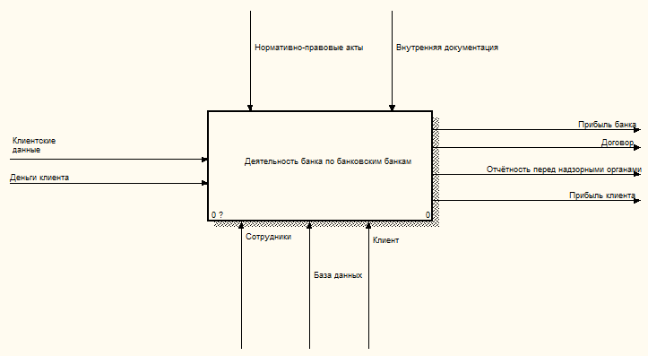

*Рис. 1* Контекстная диаграмма А-0 деятельности банка по банковскими вкладами

Разобьём деятельность банка по банковским вкладам на подпроцессы.

У нас имеются два основных подпроцесса: открытие вклада и закрытие вклада.

Отобразим их на декомпозиции диаграммы А-0 (*Рис.2*.):

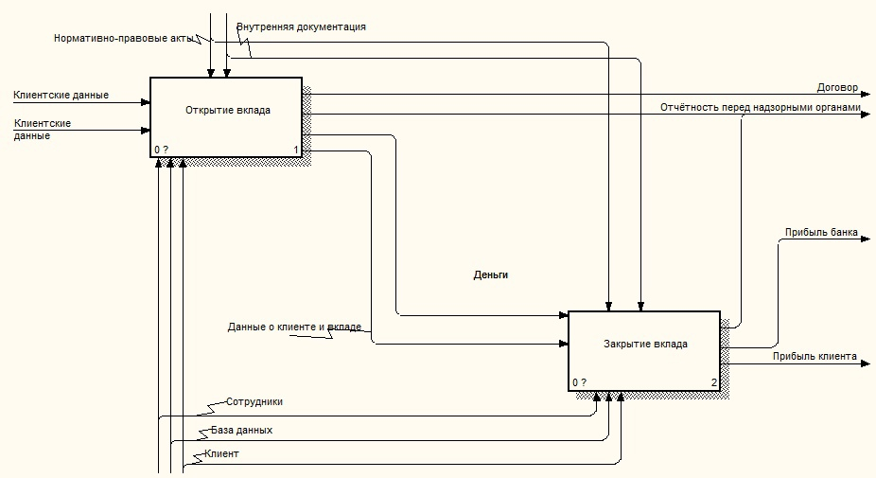

*Рис. 2* Декомпозиция диаграммы А-0

В процессе открытия вклада клиентом передаются деньги и подписывается договор на открытие вклада, на определённых условиях удовлетворяющих обе стороны договора (клиент и банк), банк собирает и хранит данные вкладчика и условия конкретного вклада.

Разберём процесс открытия вклада подробнее, персональные данные от клиента проходят проверку на правильность и актуальность после чего происходит проверка наличия клиента в базе данных, если его нет в базе, то он заносится в неё, после чего клиенту дают выбор вида вклада, информация о которых берётся из базы данных. Следующим шагом проверяется клиент и выбранный им вклад на соответствие правилам банка, после чего составляется договор на основании сохранённых данных клиента, данных о виде вклада и данных о выбранном виде вклада клиентом. На конечном этапе мы имеем данные для отчётности перед надзорными органами, договор и данные о конкретном вкладе в базе данных.

Декомпозируем в нотации DFD работу «открытие вклада» (*Рис.3.*):

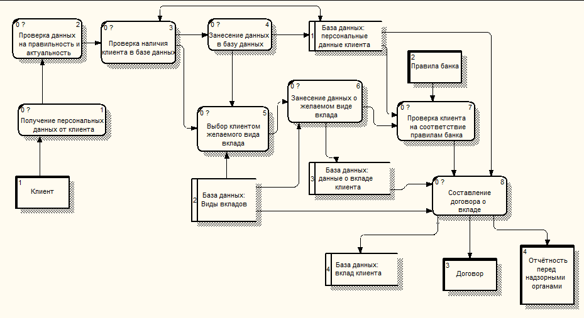

*Рис. 3* Декомпозиция работы "Открытие вклада" в нотации DFD

DFD - общепринятое сокращение от data flow diagrams («диаграммы потоков данных»). Так называется методология графического структурного анализа, описывающая внешние по отношению к системе источники и адресаты данных, логические функции, потоки данных и хранилища данных, к которым осуществляется доступ. [12, c.51]

Последним подпроцессом является закрытие вклада, в ходе которого вкладчик может пролонгировать вклад (продлить) либо на тех же условия, либо на новых, что следует заносить в базу данных, так же клиент может расторгнуть договор и забрать деньги, после чего в базу данных следует отметка о том что вклад был закрыт.

Отобразим подпроцесс закрытия вклада в методологии моделирования движения данных DFD (*Рис. 4*.):

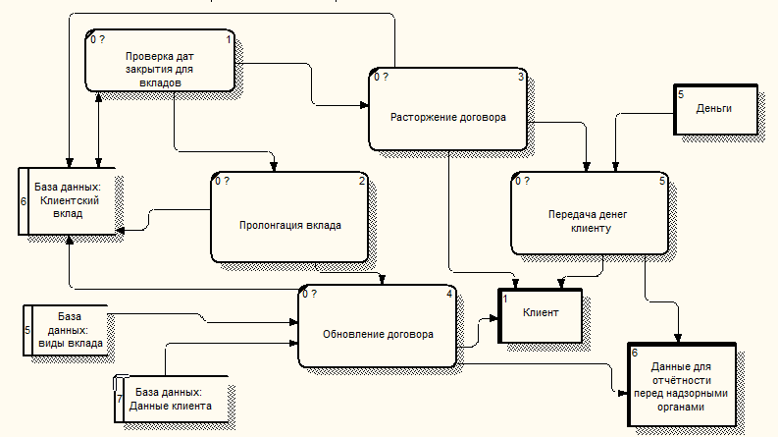

*Рис. 4* Декомпозиция работы "Закрытие вклада" в нотации DFD

Идентифицируем сущности и опишем их атрибуты.

**Сущность "Валюта"** содержит следующие атрибуты:

1. Код валюты: уникальный идентификатор, который используется для обозначения определенной валюты.

2. Наименование: полное наименование валюты. Например, "Доллар США" или "Евро".

3. Обменный курс: отношение стоимости данной валюты к Рублю. Этот атрибут показывает, сколько единиц данной валюты нужно для обмена на одну единицу Рубля.

Сущность "Валюта" отвечает за хранение информации о различных валютах с их кодами, наименованиями и обменными курсами. Данная сущность позволяет эффективно управлять информацией о валютах, а также использовать ее для проведения операций обмена валюты и расчетов между различными валютами.

**Сущность "Вид вклада"** содержит следующие атрибуты:

1. Код вида вклада - уникальный идентификатор, используемый для однозначной идентификации каждого вида вклада.

2. Наименование вклада - описательное название или название категории, которая помогает определить основные характеристики и условия данного вида вклада.

3. Минимальный срок вклада - минимальный период времени, на который необходимо разместить вклад, выраженный в днях.

4. Минимальная сумма вклада - минимальная сумма денежных средств, которую клиент должен внести при открытии данного вида вклада.

5. Код валюты - идентификатор, указывающий валюту, в которой ведется учет и выплата процентов по данному виду вклада.

6. Процентная ставка - процентная ставка, которая применяется к вложенным средствам на данном вкладе и определяет доходность клиента.

Таким образом, сущность "Вид вклада" хранит информацию о различных видах банковских вкладов, включая их код, название, минимальный срок и сумму, валюту и процентную ставку. Эти атрибуты помогают определить и контролировать условия и характеристики каждого вида вклада, а также производить соответствующие операции и вычисления при работе с данными в рамках базы данных.

**Сущность "Должность"** содержит следующие атрибуты:

1. Код должности - уникальный идентификатор, который идентифицирует конкретную должность в системе.

2. Наименование должности - текстовое поле, которое содержит официальное название данной должности.

3. Оклад - числовое поле, представляющее фиксированную заработную плату, связанную с этой должностью.

4. Обязанности - текстовое поле, описывающее основные задачи и обязанности, которые связаны с данной должностью.

5. Требования - текстовое поле, указывающее необходимые квалификации, образование, опыт работы или другие требования для занимаемой должности.

Данные атрибуты позволяют идентифицировать и описывать каждую конкретную должность, определять связанные с ней оклады, обязанности и требования. Использование этой сущности в базе данных обеспечивает возможность управления информацией о должностях в организации, такую как создание, изменение, поиск и анализ.

**Сущность "Сотрудник"** описывает информацию о конкретном сотруднике в организации и содержит следующие атрибуты:

1. Код сотрудника: уникальный идентификатор, присваиваемый каждому сотруднику в организации. Этот атрибут является первичным ключом для идентификации сотрудника в базе данных.

2. Код должности: идентификатор, указывающий на должность, занимаемую сотрудником. Это внешний ключ, связывающий сущность "Сотрудник" со сущностью "Должность" в базе данных.

3. Фамилия - фамилия человека.

4. Имя - имя человека.

5. Отчество - отчество человека.

6. Адрес - место проживания или зарегистрированного адреса человека.

7. Телефон - контактный номер телефона человека.

8. Серия паспорта - серия документа, удостоверяющего личность человека.

9. Номер паспорта - номер документа, удостоверяющего личность человека.

10. Кем выдан паспорт - орган, выдавший документ, удостоверяющий личность человека.

11. Дата выдачи паспорта - дата выдачи документа, удостоверяющего личность.

12. Пол – пол человека.

13. Дата рождения – дата рождения человека.

Эти атрибуты служат для хранения информации о сотрудниках в базе данных и позволяют осуществлять поиск, сортировку и фильтрацию данных по различным параметрам.

**Сущность "Клиент"** включает следующие атрибуты:

1. Код клиента: это уникальный идентификатор, который используется для идентификации каждого клиента в системе.

2. Фамилия - фамилия человека.

3. Имя - имя человека.

4. Отчество - отчество человека.

5. Адрес - место проживания или зарегистрированного адреса человека.

6. Телефон - контактный номер телефона человека.

7. Серия паспорта - серия документа, удостоверяющего личность человека.

8. Номер паспорта - номер документа, удостоверяющего личность человека.

9. Кем выдан паспорт - орган, выдавший документ, удостоверяющий личность человека.

10. Дата выдачи паспорта - дата выдачи документа, удостоверяющего личность.

11. Пол – пол человека.

12. Дата рождения – дата рождения человека.

**Сущность "Вклад"** представляет собой информацию о банковских вкладах. Её атрибуты и их описание следующие:

1. Код вклада: уникальный идентификатор вклада.

2. Код клиента: идентификатор клиента, который открыл вклад.

3. Дата вклада: дата открытия вклада.

4. Дата возврата: дата, когда вклад должен быть возвращен.

5. Код вида вклада: идентификатор вида вклада, к которому относится данный вклад.

6. Сумма вклада: сумма денег, которую клиент положил на вклад.

7. Отметка о возврате вклада: указывает, был ли вклад уже возвращен или нет.

8. Код сотрудника: идентификатор сотрудника, ответственного за управление данным вкладом.

Таким образом, сущность "Вклад" содержит информацию о клиенте, видах вкладов, датах, суммах и состоянии возврата, а также о сотруднике, связанном с этим вкладом.

В ходе инфологического моделирования была создана диаграмма логического уровня предметной области в программе ERwin в нотации IDEF1X. (*Рис.5.*)

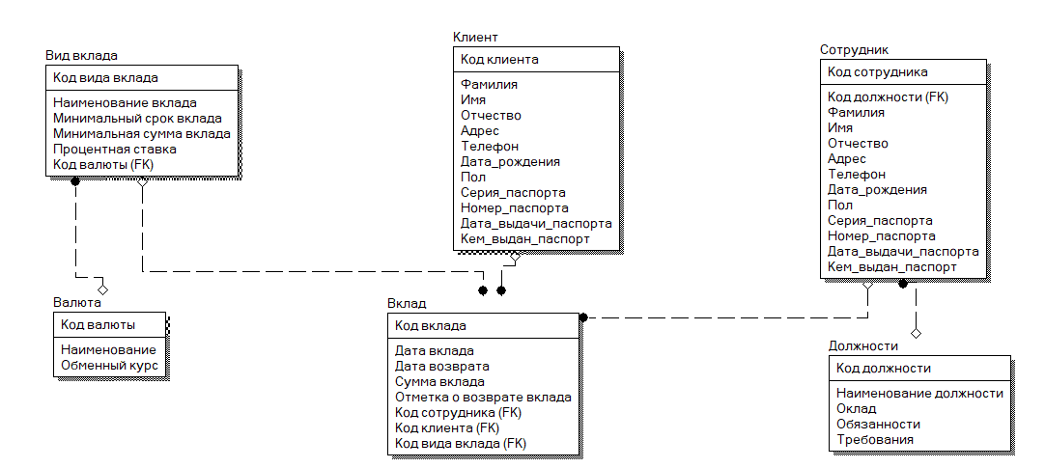

*Рис. 5* Диаграмма логического уровня в нотации IDEF1X

## 1.6 Даталогическое проектирование

Даталогическое проектирование базы данных (ДБД) - это процесс разработки структуры базы данных, который включает в себя определение сущностей, атрибутов и связей между ними. ДБД предоставляет концептуальное представление данных, исходя из которого затем строится физическая реализация базы данных. [11, c.12]

Входящие в даталогическое проектирование шаги и элементы [11, c.15]:

1. Установление связей (отношений): Определение связей между сущностями, которые отражают зависимости и взаимодействия между объектами. Эти связи устанавливаются на основе анализа предметной области и требований к системе.

2. Определение первичных и внешних ключей: Выделение атрибутов, которые служат уникальными идентификаторами сущностей (первичные ключи) и описывают связи между таблицами (внешние ключи).

3. Нормализация данных: Процесс организации данных в базе данных, чтобы минимизировать избыточность и устранить аномалии в обновлении и удалении данных. Этот шаг включает разделение таблиц, объединение таблиц и применение нормальных форм.

4.Создание даталогической модели: Построение диаграммы, изображающей сущности, их атрибуты и связи между ними. Обычно используются ER-диаграммы (диаграммы сущность-связь).

Даталогическое проектирование БД служит основой для дальнейшего физического проектирования базы данных, включающего создание таблиц, определение типов данных, задание индексов и других параметров хранения данных. В результате даталогического проектирования формируется концептуальная модель базы данных, которая служит основой для разработки программных приложений и реализации систем управления базами данных.

В ходе даталогического проектирования была составлена физическая модель базы данных в программе ERwin в нотации IDEF1X (*Рис.6.*):

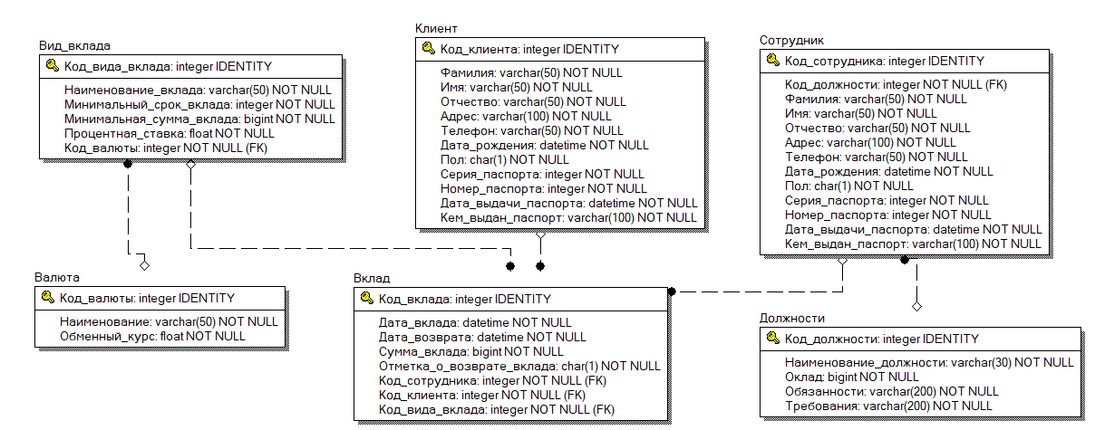

*Рис. 6* Диаграмма физического уровня в нотации IDEF1X

2 Экспериментальный раздел

## 2.1 Создание базы данных, заполнение таблиц данными

Для базы данных информационной системы для автоматизации работы банка с вкладами создадим следующие таблицы:

1. Валюта
2. Вид вклада
3. Клиент
4. Вклад
5. Сотрудник
6. Должности

Для создания БД будем использовать Microsoft SQL Server Management Studio (*Рис.7.*):

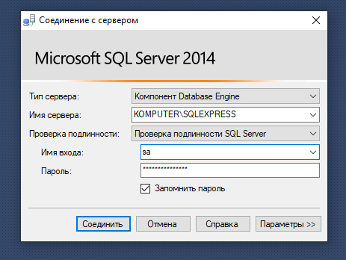

*Рис. 7* Окно соединения с сервером Microsoft SQL Server 2014

Первым делом необходимо создать базу данных в Microsoft SQL Server Management Studio с помощью языка SQL:

CREATE DATABASE Банк

Далее были созданы таблицы с помощью языка SQL.

Валюта:

CREATE TABLE Валюта

(

Код_валюты INT IDENTITY(1, 1) NOT NULL PRIMARY KEY,

Наименование VARCHAR(50) NOT NULL,

Обменный_курс float NOT NULL

)

Должности:

create table Должности

(

Код_должности INT IDENTITY(1, 1) NOT NULL PRIMARY KEY,

Наименование_должности VARCHAR(50) NOT NULL,

Оклад float NOT NULL,

Обязанности VARCHAR(200) NOT NULL,

Требования VARCHAR(200) NOT NULL

)

Клиент:

create table Клиент

(

Код_клиента INT IDENTITY(1, 1) NOT NULL PRIMARY KEY,

Фамилия VARCHAR(50) NOT NULL,

Имя VARCHAR(50) NOT NULL,

Отчество VARCHAR(50) NOT NULL,

Адрес VARCHAR(100) NOT NULL,

Телефон VARCHAR(50) NOT NULL,

Серия_паспорта int NOT NULL,

Номер_паспорта int NOT NULL,

Кем_выдан_паспорт VARCHAR(150) NOT NULL,

Дата_выдачи_паспорта date NOT NULL,

Дата_рождения date NOT NULL,

Пол char(1) NOT NULL

)

Сотрудник:

CREATE TABLE Сотрудник

(

Код_сотрудника INT IDENTITY(1, 1) NOT NULL PRIMARY KEY,

Код_должности INT NOT NULL FOREIGN KEY REFERENCES Должности(Код_должности),

Фамилия VARCHAR(50) NOT NULL,

Имя VARCHAR(50) NOT NULL,

Отчество VARCHAR(50) NOT NULL,

Адрес VARCHAR(100) NOT NULL,

Телефон VARCHAR(50) NOT NULL,

Серия_паспорта int NOT NULL,

Номер_паспорта int NOT NULL,

Кем_выдан_паспорт VARCHAR(150) NOT NULL,

Дата_выдачи_паспорта date NOT NULL,

Дата_рождения date NOT NULL,

Пол char(1) NOT NULL

)

Вид вклада:

CREATE TABLE Вид_вклада

(

Код_вида_вклада INT IDENTITY(1, 1) NOT NULL PRIMARY KEY,

Код_валюты INT NOT NULL FOREIGN KEY REFERENCES Валюта(Код_валюты),

Наименование_вклада VARCHAR(50) NOT NULL,

Минимальный_срок_вклада int NOT NULL,

Минимальная_сумма_вклада float NOT NULL,

Процентная_ставка float NOT NULL

)

Вклад:

CREATE TABLE Вклад

(

Код_вклада INT IDENTITY(1, 1) NOT NULL PRIMARY KEY,

Код_клиента INT NOT NULL FOREIGN KEY REFERENCES Клиент(Код_клиента),

Код_вида_вклада INT NOT NULL FOREIGN KEY REFERENCES Вид_вклада(Код_вида_вклада),

Код_сотрудника INT NOT NULL FOREIGN KEY REFERENCES Сотрудник(Код_сотрудника),

Дата_вклада date NOT NULL,

Дата_возврата date NOT NULL,

Сумма_вклада bigint NOT NULL,

Отметка_о_возврате_вклада char(1) NOT NULL

)

Следующим шагом были заполнены созданные таблицы:

Валюта:

INSERT INTO Валюта (Наименование, Обменный_курс)

VALUES

('Доллар США', 74.50),

('Евро', 89.25),

('Фунт стерлингов', 104.80),

('Японская йена', 0.68),

('Швейцарский франк', 82.50),

('Канадский доллар', 56.30),

('Австралийский доллар', 53.65),

('Китайский юань', 11.50),

('Индийская рупия', 1.00),

('Бразильский реал', 13.65),

('Турецкая лира', 8.50),

('Южноафриканский рэнд', 5.20),

('Мексиканское песо', 3.60),

('Российский рубль', 1.00),

('Украинская гривна', 2.60)

Должности:

INSERT INTO "Должности" ("Наименование_должности", "Оклад", "Обязанности", "Требования")

VALUES ('Менеджер по работе с клиентами', 50000, 'Привлечение и обслуживание клиентов, консультация по вопросам вкладов и услуг банка', 'Высшее экономическое образование, опыт работы в банковской сфере не менее 3 лет'),

('Финансовый аналитик', 70000, 'Анализ финансовых показателей, разработка финансовых моделей, подготовка отчетности', 'Высшее экономическое образование, знание финансового анализа и моделирования'),

('Старший кассир', 45000, 'Обслуживание клиентов при проведении операций с наличными деньгами, контроль за денежными средствами в кассе', 'Опыт работы в кассовой сфере не менее 2 лет, ответственность'),

('Руководитель отдела продаж', 80000, 'Планирование и организация работы отдела, установление и контроль целей, управление командой продавцов', 'Опыт управленческой работы в сфере продаж, коммуникабельность'),

('Кредитный специалист', 60000, 'Рассмотрение заявок на кредит, проведение кредитного анализа, составление кредитных досье', 'Знание кредитных продуктов, умение анализировать финансовую информацию'),

('Финансовый консультант', 55000, 'Проведение финансового анализа клиентов, консультация по вопросам инвестиций и финансового планирования', 'Знание финансовых рынков и инструментов, навыки консультирования'),

('Эксперт по риск-анализу', 65000, 'Анализ рисков банковских операций, разработка методов и моделей минимизации рисков', 'Опыт работы в области риск-менеджмента, знание методов и моделей анализа рисков'),

('Аудитор банковских операций', 70000, 'Проверка соответствия операций банковским регуляторным требованиям, разработка рекомендаций по улучшению процессов', 'Опыт работы в аудите, знание банковского законодательства'),

('Аналитик по макроэкономике', 75000, 'Анализ макроэкономических показателей, прогнозирование экономической ситуации, составление отчетов и аналитических материалов', 'Высшее образование в области экономики или финансов, знание экономической теории'),

('Специалист по информационной безопасности', 65000, 'Разработка и внедрение мер по обеспечению информационной безопасности, мониторинг уязвимостей системы', 'Знание методов защиты информации, опыт работы в обеспечении информационной безопасности'),

('Аналитик по инвестициям', 70000, 'Анализ инвестиционных возможностей, подготовка инвестиционных предложений, мониторинг рынка', 'Знание методов анализа инвестиций, опыт работы в области инвестиций'),

('Менеджер по привлечению вкладов', 55000, 'Проведение активной работы по привлечению клиентов для открытия вкладов, проведение переговоров с потенциальными клиентами', 'Умение убеждать и вести переговоры, навыки продаж'),

('Кредитный аналитик', 60000, 'Анализ заявок на кредит, оценка финансового состояния клиентов, принятие решений по выдаче кредитов', 'Знание кредитных продуктов, аналитические навыки'),

('Специалист по управлению рисками', 65000, 'Оценка и мониторинг рисков банковских операций, разработка и выполнение мер по управлению рисками', 'Знание методов управления рисками, опыт работы в области управления рисками'),

('Аналитик по банковским операциям', 70000, 'Анализ банковских операций, выявление незаконных операций, подготовка отчетов о выявленных нарушениях', 'Знание банковских операций, навыки анализа'),

('Специалист по развитию продуктов', 60000, 'Разработка и анализ банковских продуктов, проведение маркетинговых исследований, управление жизненным циклом продукта', 'Знание банковских продуктов, аналитические и маркетинговые навыки'),

('Аналитик по рынку недвижимости', 65000, 'Анализ рынка недвижимости, проведение оценки объектов, подготовка аналитических отчетов', 'Знание рынка недвижимости, оценочные навыки'),

('Специалист по корпоративным финансам', 75000, 'Анализ финансовой устойчивости клиентов, разработка финансовых решений для корпоративных клиентов', 'Знание корпоративных финансов, аналитические навыки'),

('Руководитель отдела кредитования', 80000, 'Управление процессом выдачи кредитов, контроль за качеством портфеля кредитов, разработка стратегии развития отдела', 'Опыт управления отделом кредитования, знание кредитной политики банка')

Вид вклада:

INSERT INTO Вид_вклада (Наименование_вклада, Минимальный_срок_вклада, Минимальная_сумма_вклада, Процентная_ставка, Код_валюты)

VALUES

('Срочный вклад', 30, 10000, 5.5, 14),

('Накопительный вклад', 90, 5000, 4.25, 14),

('До востребования', 0, 1000, 1.5,14 ),

('Долларовый вклад', 180, 500, 3.75, 1),

('Пенсионный вклад', 365, 3000, 4.85, 14),

('Инвестиционный вклад', 365, 10000, 6.2, 14),

('Молодежный вклад', 365, 1000, 2.75, 1),

('VIP-вклад', 180, 50000, 7.8, 2),

('Краткосрочный вклад', 7, 500, 1.75, 14),

('Доходный вклад', 365, 10000, 5.9, 14),

('Сезонный вклад', 60, 3000, 3.45, 14),

('Целевой вклад', 365, 2000, 4.6, 14),

('Семейный вклад', 365, 5000, 4.35, 14),

('Онлайн-вклад', 180, 10000, 6.1, 4),

('Бизнес-вклад', 365, 100000, 8.2, 7)

Сотрудники:

INSERT INTO Сотрудник ( Фамилия , Имя , Отчество , Адрес , Телефон , Дата_рождения , Пол , Серия_паспорта , Номер_паспорта , Дата_выдачи_паспорта , Кем_выдан_паспорт, Код_должности )

VALUES ('Иванов', 'Алексей', 'Петрович', 'ул. Центральная 1', '8234567890', '1990-05-15', 'М', '1234', '567890', '2009-06-20', 'Отделением УФМС по г. Москве', 1),

('Смирнова', 'Елена', 'Андреевна', 'пр. Проспектов 10', '8876543210', '1985-08-20', 'Ж', '5678', '123456', '2006-12-10', 'Отделением УФМС по г. Санкт-Петербургу', 2),

('Петров', 'Игорь', 'Сергеевич', 'ул. Ленина 5', '8555569555', '1982-03-10', 'М', '9102', '349781', '2004-09-03', 'Отделением УФМС по г. Екатеринбургу', 3),

('Сидорова', 'Мария', 'Владимировна', 'пр. Кирова 15', '8777777237', '1994-11-28', 'Ж', '4756', '789012', '2012-07-05', 'Отделением УФМС по г. Новосибирску', 4),

('Козлов', 'Дмитрий', 'Анатольевич', 'ул. Гагарина 20', '8222485722', '1988-06-01', 'М', '5673', '256789', '2007-04-17', 'Отделением УФМС по г. Казани', 5),

('Васильева', 'Юлия', 'Ивановна', 'пр. Ленинградский 30', '8999999999', '1991-09-12', 'Ж', '1024', '813579', '2010-10-25', 'Отделением УФМС по г. Сочи', 6),

('Николаев', 'Александр', 'Владимирович', 'ул. Пушкина 100', '8333333333', '1981-02-17', 'М', '6789', '245678', '2003-11-08', 'Отделением УФМС по г. Самаре', 7),

('Орлова', 'Анна', 'Дмитриевна', 'пр. Мира 25', '8111134511', '1993-07-05', 'Ж', '1257', '946213', '2011-09-15', 'Отделением УФМС по г. Ростову-на-Дону', 8),

('Михайлов', 'Сергей', 'Алексеевич', 'ул. Советская 3', '4471244454', '1984-12-02', 'М', '3698', '758290', '2005-08-12', 'Отделением УФМС по г. Волгограду', 1),

('Кузнецова', 'Ольга', 'Александровна', 'пр. Сталина 12', '8886788823', '1995-04-18', 'Ж', '8456', '439012', '2013-02-11', 'Отделением УФМС по г. Краснодару', 2),

('Козлов', 'Дмитрий', 'Владимирович', 'ул. Примечательная, д. 5', '+7(123)456-7894', '1994-05-05', 'М', '5678', '901234', '2004-05-05', 'ОУФМС', 1),

('Смирнов', 'Мария', 'Игоревна', 'ул. Замечательная, д. 6', '+7(123)456-7895', '1995-06-06', 'Ж', '6789', '012345', '2005-06-06', 'ОУФМС', 2),

('Волкова', 'Ольга', 'Витальевна', 'ул. Удивительная, д. 7', '+7(123)456-7896', '1996-07-07', 'Ж', '7890', '123456', '2006-07-07', 'ОУФМС', 3),

('Егоров', 'Артем', 'Дмитриевич', 'ул. Примечательная, д. 8', '+7(123)456-7897', '1997-08-08', 'М', '8901', '234567', '2007-08-08', 'ОУФМС', 4),

('Павлов', 'Егор', 'Александрович', 'ул. Замечательная, д. 9', '+7(123)456-7898', '1998-09-09', 'М', '9012', '345678', '2008-09-09', 'ОУФМС', 5),

('Сергеев', 'Екатерина', 'Евгеньевна', 'ул. Удивительная, д. 10', '+7(123)456-7899', '1999-10-10', 'Ж', '0123', '456789', '2009-10-10', 'ОУФМС', 6)

Клиент:

INSERT INTO Клиент (Фамилия, Имя, Отчество, Адрес, Телефон, Дата_рождения, Пол, Серия_паспорта, Номер_паспорта, Дата_выдачи_паспорта, Кем_выдан_паспорт)

VALUES

('Иванова', 'Анна', 'Ивановна', 'ул. Примерная, д. 1', '+7(123)456-7890', '1990-01-01', 'Ж', '1111', '111111', '2000-01-01', 'ОУФМС'),

('Петрова', 'Мария', 'Петровна', 'ул. Образцовая, д. 2', '+7(123)456-7891', '1991-02-02', 'Ж', '2222', '222222', '2001-02-02', 'ОУФМС'),

('Сидоров', 'Алексей', 'Иванович', 'ул. Прекрасная, д. 3', '+7(123)456-7892', '1992-03-03', 'М', '3333', '333333', '2002-03-03', 'ОУФМС'),

('Федорова', 'Елена', 'Сергеевна', 'ул. Удивительная, д. 4', '+7(123)456-7893', '1993-04-04', 'Ж', '4444', '444444', '2003-04-04', 'ОУФМС'),

('Козлов', 'Андрей', 'Владимирович', 'ул. Примечательная, д. 5', '+7(123)456-7894', '1994-05-05', 'М', '5555', '555555', '2004-05-05', 'ОУФМС'),

('Смирнова', 'Ольга', 'Игоревна', 'ул. Замечательная, д. 6', '+7(123)456-7895', '1995-06-06', 'Ж', '6666', '666666', '2005-06-06', 'ОУФМС'),

('Волкова', 'Александра', 'Витальевна', 'ул. Удивительная, д. 7', '+7(123)456-7896', '1996-07-07', 'Ж', '7777', '777777', '2006-07-07', 'ОУФМС'),

('Егоров', 'Артем', 'Дмитриевич', 'ул. Примечательная, д. 8', '+7(123)456-7897', '1997-08-08', 'М', '8888', '888888', '2007-08-08', 'ОУФМС'),

('Павлов', 'Егор', 'Александрович', 'ул. Замечательная, д. 9', '+7(123)456-7898', '1998-09-09', 'М', '9999', '999999', '2008-09-09', 'ОУФМС'),

('Сергеева', 'Анастасия', 'Евгеньевна', 'ул. Удивительная, д. 10', '+7(123)456-7899', '1999-10-10', 'Ж', '1010', '101010', '2009-10-10', 'ОУФМС'),

('Иванова', 'Алина', 'Семеновна', 'ул. Октябрьская, д. 12', '+7(123)456-7801', '2001-11-11', 'Ж', '1212', '121212', '2011-11-11', 'ОУФМС'),

('Петров', 'Игорь', 'Васильевич', 'ул. Ленина, д. 1', '+7(123)456-7802', '2002-12-12', 'М', '1313', '131313', '2012-12-12', 'ОУФМС'),

('Сидорова', 'Наталья', 'Алексеевна', 'ул. Мира, д. 2', '+7(123)456-7803', '2003-01-13', 'Ж', '1414', '141414', '2013-01-13', 'ОУФМС'),

('Федоров', 'Даниил', 'Антонович', 'ул. Зеленая, д. 3', '+7(123)456-7804', '2004-02-14', 'М', '1515', '151515', '2014-02-14', 'ОУФМС'),

('Козлова', 'Алена', 'Викторовна', 'ул. Пушкина, д. 4', '+7(123)456-7805', '2005-03-15', 'Ж', '1616', '161616', '2015-03-15', 'ОУФМС')

Вклад:

INSERT INTO Вклад (Дата_вклада, Дата_возврата, Сумма_вклада, Отметка_о_возврате_вклада, Код_сотрудника, Код_клиента, Код_вида_вклада)

VALUES

('2022-01-01', '2023-01-01', 10000, 0, 1, 1, 1),

('2022-02-15', '2023-02-15', 15000, 0, 1, 2, 2),

('2022-03-10', '2023-03-10', 20000, 0, 1, 3, 3),

('2022-04-25', '2023-04-25', 25000, 0, 2, 3, 4),

('2022-05-18', '2023-05-18', 30000, 0, 3, 4, 5),

('2022-06-30', '2023-06-30', 35000, 0, 3, 5, 7),

('2022-07-12', '2023-07-12', 40000, 0, 4, 5, 6),

('2022-08-27', '2023-08-27', 45000, 0, 4, 6, 8),

('2022-09-19', '2023-09-19', 50000, 0, 5, 6, 7),

('2022-10-05', '2023-10-05', 55000, 0, 5, 7, 9),

('2022-11-11', '2023-11-11', 60000, 0, 6, 7, 8),

('2022-12-22', '2023-12-22', 65000, 0, 6, 8, 10),

('2023-01-05', '2024-01-05', 70000, 0, 7, 8, 9),

('2023-02-17', '2024-02-17', 75000, 0, 7, 9, 9),

('2023-03-30', '2024-03-30', 80000, 0, 1, 1, 10),

('2022-01-01', '2022-07-01', 10000, 1, 1, 3, 3),

('2022-02-01', '2022-08-01', 15000, 1, 2, 3, 5),

('2022-03-01', '2022-09-01', 20000, 1, 6, 2, 8),

('2022-04-01', '2022-10-01', 25000, 1, 6, 3, 5),

('2022-05-01', '2022-11-01', 30000, 1, 5, 8, 1),

('2022-06-01', '2022-12-01', 35000, 0, 1, 1, 4),

('2022-07-01', '2023-01-01', 40000, 0, 2, 3, 9),

('2022-08-01', '2023-02-01', 45000, 0, 3, 6, 3),

('2022-09-01', '2023-03-01', 50000, 0, 9, 12, 1),

('2022-10-01', '2023-04-01', 55000, 0, 10, 9, 4),

('2022-11-01', '2023-05-01', 60000, 0, 8, 8, 5),

('2022-12-01', '2023-06-01', 65000, 0, 7, 7, 7),

('2023-01-01', '2023-07-01', 70000, 0, 4, 6, 7),

('2023-02-01', '2023-08-01', 75000, 0, 5, 3, 6),

('2023-03-01', '2023-09-01', 80000, 0, 1, 2, 4)

## 2.2 Создание запросов и фильтров

Создаём три запроса на языке структурированных запросов SQL и увидим результат:

1. Отдел кадров (Связывает таблицы "Сотрудник" и "Должности" по полю "Код должности") (*Рис.8.*):

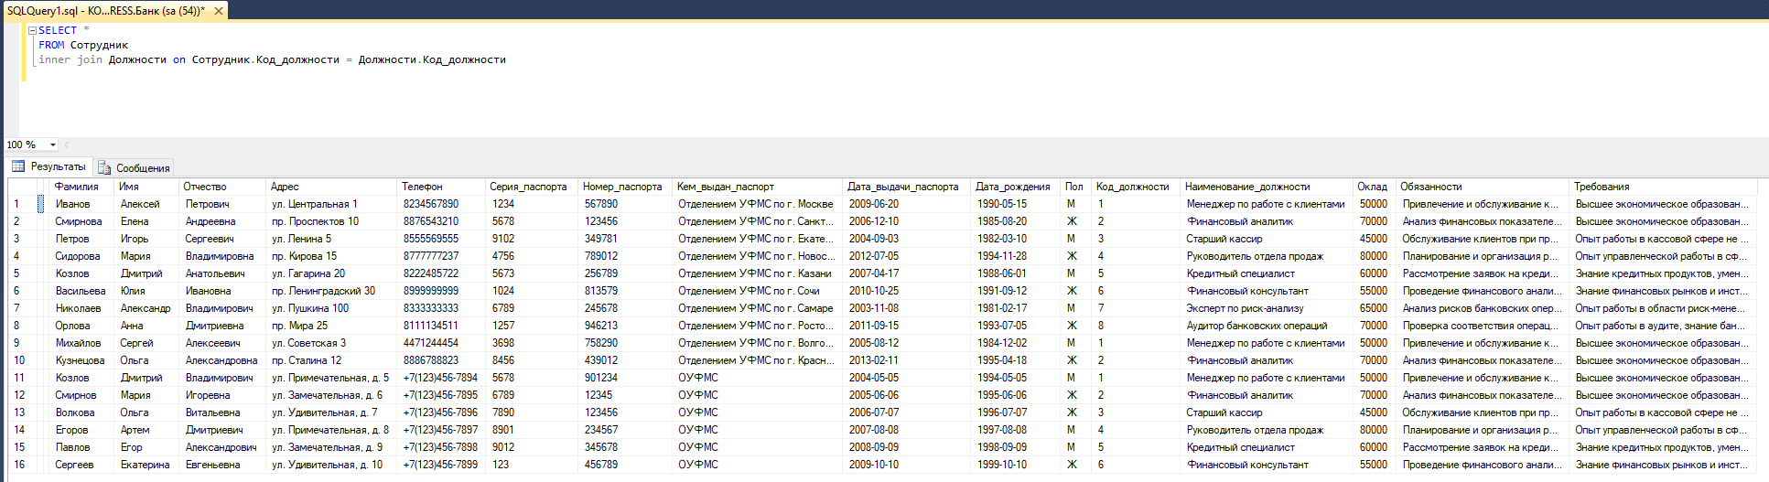

***Рис.8* Запрос «Отдел кадров»**

1. Вклады (Связывает таблицы "Вид вклада" и "Валюта" по полю "Код валюты")(*Рис.9.*):

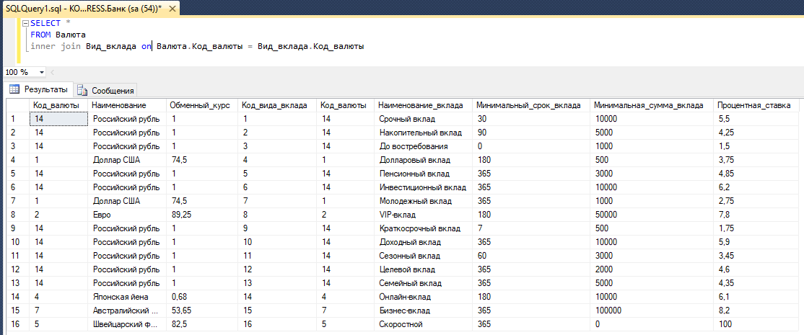

***Рис. 9* Запрос «Вклады»**

1. Вкладчики (Связывает таблицы "Вклад", "Вид вклада" "Сотрудник" по полям "Код вида вклада" и "Код сотрудника")(*Рис.10.*):

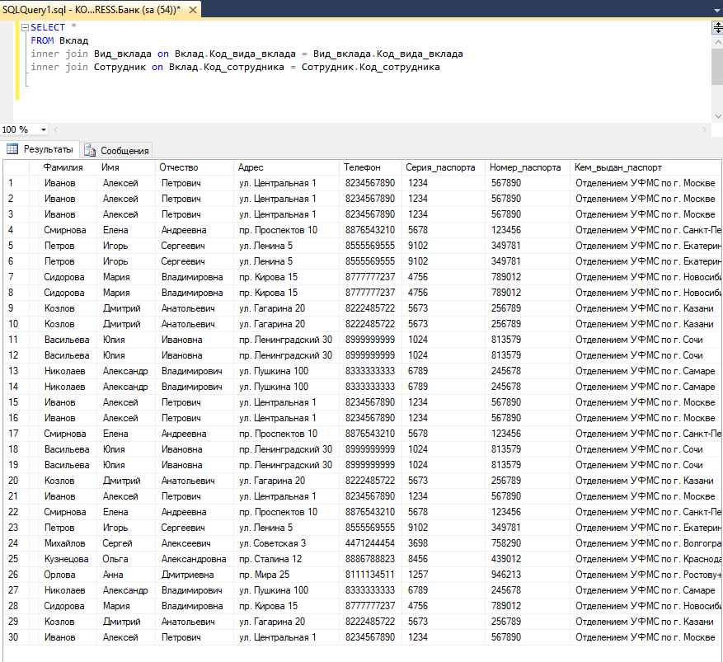

***Рис. 10* Запрос «Вкладчики»**

Создаём четыре фильтра для выборки данных:

1) Фильтры для отображения сотрудников отдельных должностей (На основе запроса "Отдел кадров").

Создаём запрос на языке структурированных запросов SQL(*Рис.11.*):



***Рис. 11* SQL-код фильтра «Фильтры для отображения сотрудников отдельных должностей»**

При вызове запроса появляется окно для ввода данных по которым необходимо произвести поиск (*Рис.12.*):

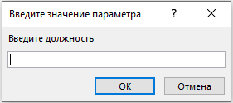

***Рис. 12* Окно для ввода параметра для фильтра «Фильтры для отображения сотрудников отдельных должностей»**

Результат фильтра по данным «Менеджер по работе с клиентами» (*Рис.13.*):



***Рис. 13* Результат фильтра «Фильтры для отображения сотрудников отдельных должностей»**

2) Фильтры для отображения вкладов отдельных валют (На основе

запроса "Вклады").

Создаём запрос на языке структурированных запросов SQL (*Рис.14.*):

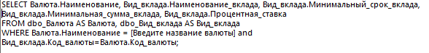

***Рис. 14* SQL-код фильтра «Фильтры для отображения вкладов отдельных валют»**

При вызове запроса появляется окно для ввода данных по которым необходимо произвести поиск (*Рис.15.*):

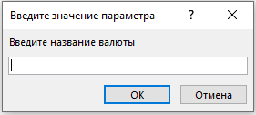

***Рис. 15* Окно для ввода параметров для фильтра «Фильтры для отображения вкладов отдельных валют»**

Результат фильтра по данным «Российский рубль» (*Рис.16.*):

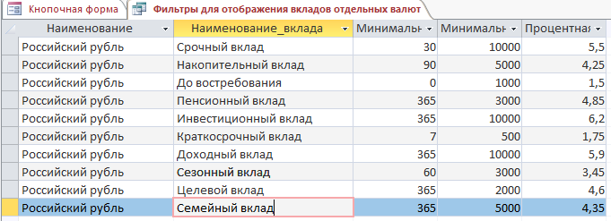

***Рис. 16* Результат фильтра «Фильтры для отображения вкладов отдельных валют»**

3) Фильтры для отображения вкладчиков с отдельными вкладами (На

основе запроса "Вкладчики").

Создаём запрос на языке структурированных запросов SQL (*Рис.17.*):

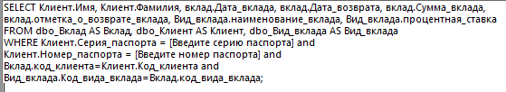

***Рис. 17* SQL-код фильтра «Фильтры для отображения вкладчиков с отдельными вкладами»**

При вызове запроса появляются окна для ввода данных по которым необходимо произвести поиск (*Рис.18 и Рис.19.*):

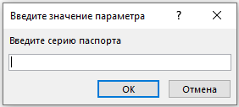

***Рис. 18* Окно для ввода параметров для фильтра «Фильтры для отображения вкладчиков с отдельными вкладами»**

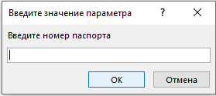

***Рис. 19* Окно для ввода параметров для фильтра «Фильтры для отображения вкладчиков с отдельными вкладами»**

Результат фильтра по данным серии и номера паспорта (*Рис.20.*):

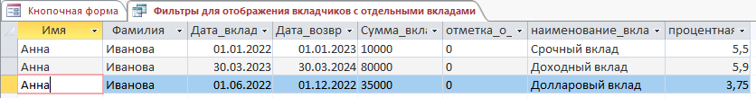

***Рис. 20* Результат фильтра «Фильтры для отображения вкладчиков с отдельными вкладами»**

4) Фильтры для отображения возвращённых и невозвращённых вкладов (На основе запроса "Вкладчики").

Создаём запрос на языке структурированных запросов SQL (*Рис.21.*):



***Рис. 21* SQL-код фильтра «Фильтры для отображения возвращённых и невозвращённых вкладов»**

При вызове запроса появляется окно для ввода данных по которым необходимо произвести поиск (*Рис.22.*):

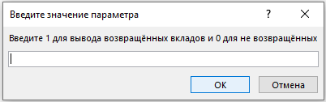

***Рис. 22* Окно для ввода параметров для фильтра «Фильтры для отображения возвращённых и невозвращённых вкладов»**

Результат фильтра по возвращённым вкладам (*Рис.23.*):

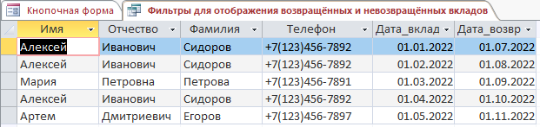

## *Рис. 23* Результат фильтра «Фильтры для отображения возвращённых и невозвращённых вкладов»

## 2.3 Создание форм

Создание форм производится на основе таблиц, фильтров и запросов. Формы облегчают взаимодействие работников с базой данных.

Было создано главное меню для удобного перемещения по категориям (*Рис.24.*):

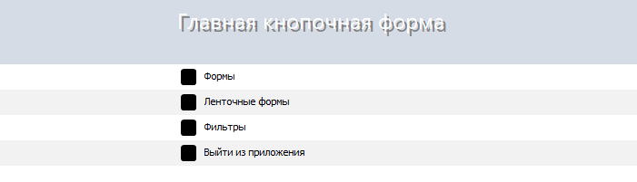

***Рис. 24* Главное меню**

Пункт меню «Формы» содержит (*Рис.25.*):

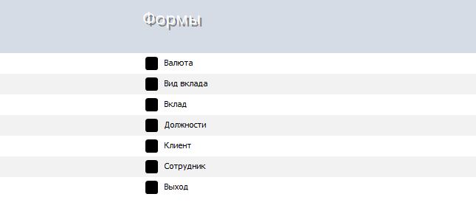

***Рис. 25* Содержание пункта «Формы»**

Для каждой таблицы форма имеет одинаковый вид, рассмотрим на примере таблицы валюта (*Рис.26.*):

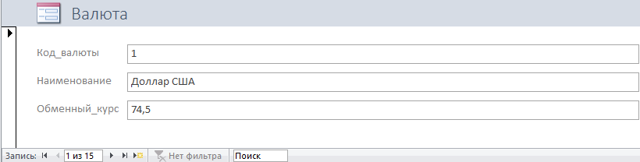

***Рис. 26* Форма для таблицы «Валюта»**

Пункт меню «Ленточные формы» содержит (*Рис.27.*):

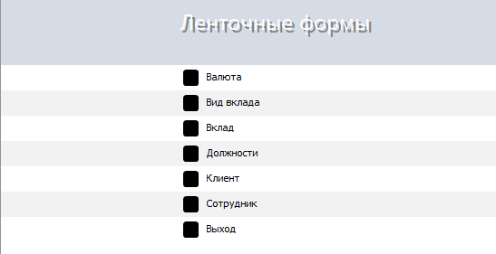

***Рис. 27* Содержание пункта «Ленточные формы»**

Для каждой таблицы ленточная форма имеет одинаковый вид, рассмотрим на примере таблицы валюта (*Рис.28.*):

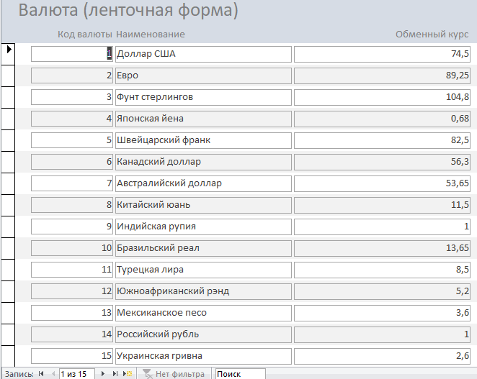

***Рис. 28* Ленточная форма для таблицы «Валюта»**

Пункт меню «Фильтры» содержит (*Рис.29.*):

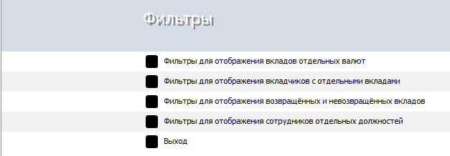

***Рис. 29* Содержание пункта «Фильтры»**

Каждый подпункт раздела «фильтры» вызывает указанный фильтр. О работе каждого фильтра было сказано выше.

## 2.4 Обеспечение безопасности доступа к данным

Для обеспечения безопасности системы в SQL сервере мы установим пароль для сетевого пользователя: 654321. Таким образом, мы защитим базу данных от несанкционированного доступа.

Теперь для подключения к базе данных потребуется ввод пароля (*Рис.30.*):

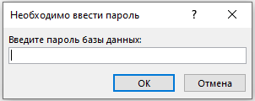

***Рис. 30* Ввод пароля для доступа к базе данных**

## 2.5 Назначение и возможности базы данных

База данных для автоматизации работы банка с банковскими вкладами предназначена для хранения информации о клиентах, их вкладах, операциях по вкладам, процентных ставках, сроках вкладов и прочих связанных с этим данным. Она позволяет банку эффективно управлять информацией о вкладах, обеспечивать доступ к актуальным данным, автоматизировать процессы выдачи и закрытия вкладов, расчет процентов, учет операций и обеспечивать безопасность и конфиденциальность хранимых данных.

## 2.6 Правила и порядок работы с базой данных

Для работы с базой данных требуются умения по работе с персональным компьютером на уровне уверенного пользователя. Для начала работы с базой данных необходимо открыть файл "БД банка" и ввести пароль пользователя для аутентификации. После успешного ввода пароля откроется кнопочная форма, где можно выбрать требуемый объект в меню. Для завершения работы с базой данных нужно нажать на пункт меню «Выход из программы».

Если необходимо восстановить данные, следует пригласить системного администратора, который выполнит вход в сервер с помощью СУБД Microsoft SQL server management 2014 и восстановит базу данных с помощью встроенных средств администрирования. Так же системный администратор может добавить новых пользователей и их подключение к базе данных также производится с помощью СУБД Microsoft SQL server management.

Заключение

В данном курсовом проекте была проанализирована предметная область банка, в ходе чего были определены функциональные подсистемы. В дальнейшем на их основание производилось дальнейшее проектирование.

Далее была разработана и реализована база данных банка. Для проектирования БД были использованы следующее программное обеспечение: ERwin, BPwin; так же использовались следующие нотации проектирования: IDEF0, IDEF1, DFD и IDEF1X. Для реализации БД была использована СУБД MS SQL Server 2014 соединённая с разработанным интерфейсом через ODBC.

База данных разработана для использования операторами персональных компьютеров в банках работающих с вкладами.

Разработанная БД и пользовательский интерфейс позволяют получать доступ к добавлению, просмотру, изменению, обновлению и удалению: клиентских данных, данных о сотрудниках, данных о видах вкладов, данных о должностях и данных о самих вкладах.

Пользовательский интерфейс является интуитивно понятным и представляет из себя меню в котором мы можем видеть список форм, в том числе ленточных, и список определённых фильтров.

Доступ к базе данных реализован через введение пароля.

В процессе курсового проекта были выполнены все цели и задачи.

# **Библиографический список**

1. Федеральный закон от 02.12.1990 N 395-1 (ред. от 04.08.2023) "О банках и банковской деятельности" (с изм. и доп., вступ. в силу с 21.10.2023):[Текст Федерального закона опубликован в Ведомостях съезда народных депутатов РСФСР от 6 декабря 1990 г. N 27 ст. 357]: - Текст: электронный // СПС «Консультант Плюс». - Режим доступа: по подписке.  
 2. "Гражданский кодекс Российской Федерации (часть вторая)" от 26.01.1996 N 14-ФЗ (ред. от 24.07.2023) (с изм. и доп., вступ. в силу с 12.09.2023): ГЛАВА 44 ГК РФ. Банковский вклад: [Принята Государственной Думой 22 декабря 1995 г.]: - Текст: электронный // СПС «Консультант Плюс». - Режим доступа: по подписке.

3. Казакова, Н. А. Использование СУБД SQL Server для разработки задач электронной обработки информации / Н. А. Казакова. - Текст : электронный // Вопросы статистики. - 2003. - №4. - ЭБС “Znanium.com”: [сайт].- URL: https://znanium.com/catalog/product/343881 (дата обращения: 03.12.2023). – Режим доступа: по подписке.

4. Пржиялковский, В.В. Введение в Oracle SQL / В.В. Пржиялковский. - Москва : Национальный Открытый Университет ИНТУИТ, 2016. - 357 с. - ISBN 978-5-9963-0488-2. - Текст : электронный // IBooks : электронно-библиотечная система. - URL: https://ibooks.ru/bookshelf/362794/reading (дата обращения: 03.12.2023). - Режим доступа: по подписке.

5. Введение в СУБД MySQL : учебное пособие. - 2-е изд. - Москва : ИНТУИТ, 2016. - 228 с. - Текст : электронный // Лань : электронно-библиотечная система. - URL: https://e.lanbook.com/book/100713 (дата обращения: 03.12.2023). - Режим доступа: для авториз. пользователей.

6. Шёниг, Г. -. PostgreSQL 11. Мастерство разработки / Г. -. Шёниг ; перевод с английского А. А. Слинкина. - Москва : ДМК Пресс, 2020. - 352 с. - ISBN 978-5-97060-671-1. - Текст : электронный // Лань : электронно-библиотечная система. - URL: https://e.lanbook.com/book/131714 (дата обращения: 03.12.2023). - Режим доступа: для авториз. пользователей.

7. Брезгин, В. И. Моделирование бизнес-процессов с AllFusion Process Modeler 4.1. Часть 1: Рабочая тетрадь / Брезгин В.И., - 2-е изд., стер. - Москва : Флинта, Изд-во Урал. ун-та, 2017. - 79 с. ISBN 978-5-9765-3051-5. - Текст : электронный. // ЭБС “Znanium.com”: [сайт]. - URL: https://znanium.com/catalog/product/945863 (дата обращения: 27.11.2023). - Режим доступа: по подписке.

8. Заботина, Н. Н. Проектирование информационных систем : учебное пособие. - Москва : ИНФРА-М, 2022. — 331 с. + Доп. материалы [Электронный ресурс]. - (Высшее образование: Бакалавриат). - DOI 10.12737/2519. - ISBN 978-5-16-004509-2. - Текст : электронный. // ЭБС “Znanium.com”: [сайт]. - URL: https://znanium.com/catalog/product/1840494 (дата обращения: 04.12.2023). - Режим доступа: по подписке.

9. Тарасов, С. В. СУБД для программиста: базы данных изнутри / С. В. Тарасов. - Москва : СОЛОН-Пресс, 2020. - 320 с. - ISBN 978-2-7466-7383-0. - Текст : электронный. // ЭБС “Znanium.com”: [сайт]. - URL: https://znanium.com/catalog/product/1227737 (дата обращения:03.12.2023). - Режим доступа: по подписке.

10. Волик, М. В. Разработка базы данных в Access : учебное пособие / М. В. Волик. - Москва : Прометей, 2021. - 88 с. - ISBN 978-5-00172-123-9. - Текст : электронный. // ЭБС “Znanium.com”: [сайт].- URL: https://znanium.com/catalog/product/1851282 (дата обращения: 04.12.2023). - Режим доступа: по подписке.

11. Кузин, А. В. Разработка баз данных в системе Microsoft Access : учебник / А.В. Кузин, В.М. Демин. - 4-е изд. - Москва : ФОРУМ : ИНФРА-М, 2023. - 224 с. - (Среднее профессиональное образование). - ISBN 978-5-00091-752-7. - Текст : электронный. // ЭБС “Znanium.com”: [сайт]. - URL: https://znanium.com/catalog/product/1912099 (дата обращения: 04.12.2023). - Режим доступа: по подписке.

12. Гагарина, Л. Г. Основы проектирования и разработки информационных систем : учебное пособие / Л.Г. Гагарина, Ю.С. Шевнина. - Москва : ИНФРА-М, 2024. - 211 с. - (Высшее образование). - DOI 10.12737/1872684. - ISBN 978-5-16-017759-5. - Текст : электронный. // ЭБС “Znanium.com”: [сайт].- URL: https://znanium.com/catalog/product/1872684 (дата обращения: 04.12.2023). - Режим доступа: по подписке.

13. Провалов, В. С. Информационные технологии управления : учебное пособие / В. С. Провалов. - Москва : Флинта : МПСИ, 2008. - 376 с. - ISBN . - Текст : электронный. // ЭБС “Znanium.com”: [сайт]. - URL: https://znanium.com/catalog/product/320808 (дата обращения: 04.12.2023). - Режим доступа: по подписке.

14. Акинина, Ю. С. ЭЛЕМЕНТЫ ТЕОРИИ АВТОМАТОВ : учебно-методическое пособие / Ю.С. Акинина - 2017 г. - 184 с. - Текст : электронный. // studfile.net [сайт]: - URL: <https://studfile.net/preview/16565578/page:2/> (дата обращения: 04.12.2023). - Режим доступа: свободный.

15. Рейтинг DB-Engines [сайт].- URL: <https://db-engines.com/en/ranking> (дата обращения: 04.12.2023). - Режим доступа: свободный.

16. Учебный портал microsoft [сайт].- URL: <https://learn.microsoft.com/ru-ru/sql/odbc/reference/what-is-odbc?view=sql-server-ver16> (дата обращения: 04.12.2023). - Режим доступа: свободный.

# Приложения

Приложение 1

«Код создания и заполнения БД банка»

CREATE DATABASE Банк

GO

USE Банк

CREATE TABLE Валюта

(

Код_валюты INT IDENTITY(1, 1) NOT NULL PRIMARY KEY,

Наименование VARCHAR(50) NOT NULL,

Обменный_курс float NOT NULL

)

create table Должности

(

Код_должности INT IDENTITY(1, 1) NOT NULL PRIMARY KEY,

Наименование_должности VARCHAR(50) NOT NULL,

Оклад float NOT NULL,

Обязанности VARCHAR(200) NOT NULL,

Требования VARCHAR(200) NOT NULL

)

create table Клиент

(

Код_клиента INT IDENTITY(1, 1) NOT NULL PRIMARY KEY,

Фамилия VARCHAR(50) NOT NULL,

Имя VARCHAR(50) NOT NULL,

Отчество VARCHAR(50) NOT NULL,

Адрес VARCHAR(100) NOT NULL,

Телефон VARCHAR(50) NOT NULL,

Серия_паспорта int NOT NULL,

Номер_паспорта int NOT NULL,

Кем_выдан_паспорт VARCHAR(150) NOT NULL,

Дата_выдачи_паспорта date NOT NULL,

Дата_рождения date NOT NULL,

Пол char(1) NOT NULL

)

go

CREATE TABLE Сотрудник

(

Код_сотрудника INT IDENTITY(1, 1) NOT NULL PRIMARY KEY,

Код_должности INT NOT NULL FOREIGN KEY REFERENCES Должности(Код_должности),

Фамилия VARCHAR(50) NOT NULL,

Имя VARCHAR(50) NOT NULL,

Отчество VARCHAR(50) NOT NULL,

Адрес VARCHAR(100) NOT NULL,

Телефон VARCHAR(50) NOT NULL,

Серия_паспорта int NOT NULL,

Номер_паспорта int NOT NULL,

Кем_выдан_паспорт VARCHAR(150) NOT NULL,

Дата_выдачи_паспорта date NOT NULL,

Дата_рождения date NOT NULL,

Пол char(1) NOT NULL

)

CREATE TABLE Вид_вклада

(

Код_вида_вклада INT IDENTITY(1, 1) NOT NULL PRIMARY KEY,

Код_валюты INT NOT NULL FOREIGN KEY REFERENCES Валюта(Код_валюты),

Наименование_вклада VARCHAR(50) NOT NULL,

Минимальный_срок_вклада int NOT NULL,

Минимальная_сумма_вклада float NOT NULL,

Процентная_ставка float NOT NULL

)

go

CREATE TABLE Вклад

(

Код_вклада INT IDENTITY(1, 1) NOT NULL PRIMARY KEY,

Код_клиента INT NOT NULL FOREIGN KEY REFERENCES Клиент(Код_клиента),

Код_вида_вклада INT NOT NULL FOREIGN KEY REFERENCES Вид_вклада(Код_вида_вклада),

Код_сотрудника INT NOT NULL FOREIGN KEY REFERENCES Сотрудник(Код_сотрудника),

Дата_вклада date NOT NULL,

Дата_возврата date NOT NULL,

Сумма_вклада bigint NOT NULL,

Отметка_о_возврате_вклада char(1) NOT NULL

)

use Банк

BEGIN TRANSACTION

INSERT INTO Валюта (Наименование, Обменный_курс)

VALUES

('Доллар США', 74.50),

('Евро', 89.25),

('Фунт стерлингов', 104.80),

('Японская йена', 0.68),

('Швейцарский франк', 82.50),

('Канадский доллар', 56.30),

('Австралийский доллар', 53.65),

('Китайский юань', 11.50),

('Индийская рупия', 1.00),

('Бразильский реал', 13.65),

('Турецкая лира', 8.50),

('Южноафриканский рэнд', 5.20),

('Мексиканское песо', 3.60),

('Российский рубль', 1.00),

('Украинская гривна', 2.60)

INSERT INTO "Должности" ("Наименование_должности", "Оклад", "Обязанности", "Требования")

VALUES ('Менеджер по работе с клиентами', 50000, 'Привлечение и обслуживание клиентов, консультация по вопросам вкладов и услуг банка', 'Высшее экономическое образование, опыт работы в банковской сфере не менее 3 лет'),

('Финансовый аналитик', 70000, 'Анализ финансовых показателей, разработка финансовых моделей, подготовка отчетности', 'Высшее экономическое образование, знание финансового анализа и моделирования'),

('Старший кассир', 45000, 'Обслуживание клиентов при проведении операций с наличными деньгами, контроль за денежными средствами в кассе', 'Опыт работы в кассовой сфере не менее 2 лет, ответственность'),

('Руководитель отдела продаж', 80000, 'Планирование и организация работы отдела, установление и контроль целей, управление командой продавцов', 'Опыт управленческой работы в сфере продаж, коммуникабельность'),

('Кредитный специалист', 60000, 'Рассмотрение заявок на кредит, проведение кредитного анализа, составление кредитных досье', 'Знание кредитных продуктов, умение анализировать финансовую информацию'),

('Финансовый консультант', 55000, 'Проведение финансового анализа клиентов, консультация по вопросам инвестиций и финансового планирования', 'Знание финансовых рынков и инструментов, навыки консультирования'),

('Эксперт по риск-анализу', 65000, 'Анализ рисков банковских операций, разработка методов и моделей минимизации рисков', 'Опыт работы в области риск-менеджмента, знание методов и моделей анализа рисков'),

('Аудитор банковских операций', 70000, 'Проверка соответствия операций банковским регуляторным требованиям, разработка рекомендаций по улучшению процессов', 'Опыт работы в аудите, знание банковского законодательства'),

('Аналитик по макроэкономике', 75000, 'Анализ макроэкономических показателей, прогнозирование экономической ситуации, составление отчетов и аналитических материалов', 'Высшее образование в области экономики или финансов, знание экономической теории'),

('Специалист по информационной безопасности', 65000, 'Разработка и внедрение мер по обеспечению информационной безопасности, мониторинг уязвимостей системы', 'Знание методов защиты информации, опыт работы в обеспечении информационной безопасности'),

('Аналитик по инвестициям', 70000, 'Анализ инвестиционных возможностей, подготовка инвестиционных предложений, мониторинг рынка', 'Знание методов анализа инвестиций, опыт работы в области инвестиций'),

('Менеджер по привлечению вкладов', 55000, 'Проведение активной работы по привлечению клиентов для открытия вкладов, проведение переговоров с потенциальными клиентами', 'Умение убеждать и вести переговоры, навыки продаж'),

('Кредитный аналитик', 60000, 'Анализ заявок на кредит, оценка финансового состояния клиентов, принятие решений по выдаче кредитов', 'Знание кредитных продуктов, аналитические навыки'),

('Специалист по управлению рисками', 65000, 'Оценка и мониторинг рисков банковских операций, разработка и выполнение мер по управлению рисками', 'Знание методов управления рисками, опыт работы в области управления рисками'),

('Аналитик по банковским операциям', 70000, 'Анализ банковских операций, выявление незаконных операций, подготовка отчетов о выявленных нарушениях', 'Знание банковских операций, навыки анализа'),

('Специалист по развитию продуктов', 60000, 'Разработка и анализ банковских продуктов, проведение маркетинговых исследований, управление жизненным циклом продукта', 'Знание банковских продуктов, аналитические и маркетинговые навыки'),

('Аналитик по рынку недвижимости', 65000, 'Анализ рынка недвижимости, проведение оценки объектов, подготовка аналитических отчетов', 'Знание рынка недвижимости, оценочные навыки'),

('Специалист по корпоративным финансам', 75000, 'Анализ финансовой устойчивости клиентов, разработка финансовых решений для корпоративных клиентов', 'Знание корпоративных финансов, аналитические навыки'),

('Руководитель отдела кредитования', 80000, 'Управление процессом выдачи кредитов, контроль за качеством портфеля кредитов, разработка стратегии развития отдела', 'Опыт управления отделом кредитования, знание кредитной политики банка')

go

INSERT INTO Вид_вклада (Наименование_вклада, Минимальный_срок_вклада, Минимальная_сумма_вклада, Процентная_ставка, Код_валюты)

VALUES

('Срочный вклад', 30, 10000, 5.5, 14),

('Накопительный вклад', 90, 5000, 4.25, 14),

('До востребования', 0, 1000, 1.5,14 ),

('Долларовый вклад', 180, 500, 3.75, 1),

('Пенсионный вклад', 365, 3000, 4.85, 14),

('Инвестиционный вклад', 365, 10000, 6.2, 14),

('Молодежный вклад', 365, 1000, 2.75, 1),

('VIP-вклад', 180, 50000, 7.8, 2),

('Краткосрочный вклад', 7, 500, 1.75, 14),

('Доходный вклад', 365, 10000, 5.9, 14),

('Сезонный вклад', 60, 3000, 3.45, 14),

('Целевой вклад', 365, 2000, 4.6, 14),

('Семейный вклад', 365, 5000, 4.35, 14),

('Онлайн-вклад', 180, 10000, 6.1, 4),

('Бизнес-вклад', 365, 100000, 8.2, 7)

INSERT INTO Сотрудник ( Фамилия , Имя , Отчество , Адрес , Телефон , Дата_рождения , Пол , Серия_паспорта , Номер_паспорта , Дата_выдачи_паспорта , Кем_выдан_паспорт, Код_должности )

VALUES ('Иванов', 'Алексей', 'Петрович', 'ул. Центральная 1', '8234567890', '1990-05-15', 'М', '1234', '567890', '2009-06-20', 'Отделением УФМС по г. Москве', 1),

('Смирнова', 'Елена', 'Андреевна', 'пр. Проспектов 10', '8876543210', '1985-08-20', 'Ж', '5678', '123456', '2006-12-10', 'Отделением УФМС по г. Санкт-Петербургу', 2),

('Петров', 'Игорь', 'Сергеевич', 'ул. Ленина 5', '8555569555', '1982-03-10', 'М', '9102', '349781', '2004-09-03', 'Отделением УФМС по г. Екатеринбургу', 3),

('Сидорова', 'Мария', 'Владимировна', 'пр. Кирова 15', '8777777237', '1994-11-28', 'Ж', '4756', '789012', '2012-07-05', 'Отделением УФМС по г. Новосибирску', 4),

('Козлов', 'Дмитрий', 'Анатольевич', 'ул. Гагарина 20', '8222485722', '1988-06-01', 'М', '5673', '256789', '2007-04-17', 'Отделением УФМС по г. Казани', 5),

('Васильева', 'Юлия', 'Ивановна', 'пр. Ленинградский 30', '8999999999', '1991-09-12', 'Ж', '1024', '813579', '2010-10-25', 'Отделением УФМС по г. Сочи', 6),

('Николаев', 'Александр', 'Владимирович', 'ул. Пушкина 100', '8333333333', '1981-02-17', 'М', '6789', '245678', '2003-11-08', 'Отделением УФМС по г. Самаре', 7),

('Орлова', 'Анна', 'Дмитриевна', 'пр. Мира 25', '8111134511', '1993-07-05', 'Ж', '1257', '946213', '2011-09-15', 'Отделением УФМС по г. Ростову-на-Дону', 8),

('Михайлов', 'Сергей', 'Алексеевич', 'ул. Советская 3', '4471244454', '1984-12-02', 'М', '3698', '758290', '2005-08-12', 'Отделением УФМС по г. Волгограду', 1),

('Кузнецова', 'Ольга', 'Александровна', 'пр. Сталина 12', '8886788823', '1995-04-18', 'Ж', '8456', '439012', '2013-02-11', 'Отделением УФМС по г. Краснодару', 2),

('Козлов', 'Дмитрий', 'Владимирович', 'ул. Примечательная, д. 5', '+7(123)456-7894', '1994-05-05', 'М', '5678', '901234', '2004-05-05', 'ОУФМС', 1),

('Смирнов', 'Мария', 'Игоревна', 'ул. Замечательная, д. 6', '+7(123)456-7895', '1995-06-06', 'Ж', '6789', '012345', '2005-06-06', 'ОУФМС', 2),

('Волкова', 'Ольга', 'Витальевна', 'ул. Удивительная, д. 7', '+7(123)456-7896', '1996-07-07', 'Ж', '7890', '123456', '2006-07-07', 'ОУФМС', 3),

('Егоров', 'Артем', 'Дмитриевич', 'ул. Примечательная, д. 8', '+7(123)456-7897', '1997-08-08', 'М', '8901', '234567', '2007-08-08', 'ОУФМС', 4),

('Павлов', 'Егор', 'Александрович', 'ул. Замечательная, д. 9', '+7(123)456-7898', '1998-09-09', 'М', '9012', '345678', '2008-09-09', 'ОУФМС', 5),

('Сергеев', 'Екатерина', 'Евгеньевна', 'ул. Удивительная, д. 10', '+7(123)456-7899', '1999-10-10', 'Ж', '0123', '456789', '2009-10-10', 'ОУФМС', 6)

go

INSERT INTO Клиент (Фамилия, Имя, Отчество, Адрес, Телефон, Дата_рождения, Пол, Серия_паспорта, Номер_паспорта, Дата_выдачи_паспорта, Кем_выдан_паспорт)

VALUES

('Иванова', 'Анна', 'Ивановна', 'ул. Примерная, д. 1', '+7(123)456-7890', '1990-01-01', 'Ж', '1111', '111111', '2000-01-01', 'ОУФМС'),

('Петрова', 'Мария', 'Петровна', 'ул. Образцовая, д. 2', '+7(123)456-7891', '1991-02-02', 'Ж', '2222', '222222', '2001-02-02', 'ОУФМС'),

('Сидоров', 'Алексей', 'Иванович', 'ул. Прекрасная, д. 3', '+7(123)456-7892', '1992-03-03', 'М', '3333', '333333', '2002-03-03', 'ОУФМС'),

('Федорова', 'Елена', 'Сергеевна', 'ул. Удивительная, д. 4', '+7(123)456-7893', '1993-04-04', 'Ж', '4444', '444444', '2003-04-04', 'ОУФМС'),

('Козлов', 'Андрей', 'Владимирович', 'ул. Примечательная, д. 5', '+7(123)456-7894', '1994-05-05', 'М', '5555', '555555', '2004-05-05', 'ОУФМС'),

('Смирнова', 'Ольга', 'Игоревна', 'ул. Замечательная, д. 6', '+7(123)456-7895', '1995-06-06', 'Ж', '6666', '666666', '2005-06-06', 'ОУФМС'),

('Волкова', 'Александра', 'Витальевна', 'ул. Удивительная, д. 7', '+7(123)456-7896', '1996-07-07', 'Ж', '7777', '777777', '2006-07-07', 'ОУФМС'),

('Егоров', 'Артем', 'Дмитриевич', 'ул. Примечательная, д. 8', '+7(123)456-7897', '1997-08-08', 'М', '8888', '888888', '2007-08-08', 'ОУФМС'),

('Павлов', 'Егор', 'Александрович', 'ул. Замечательная, д. 9', '+7(123)456-7898', '1998-09-09', 'М', '9999', '999999', '2008-09-09', 'ОУФМС'),

('Сергеева', 'Анастасия', 'Евгеньевна', 'ул. Удивительная, д. 10', '+7(123)456-7899', '1999-10-10', 'Ж', '1010', '101010', '2009-10-10', 'ОУФМС'),

('Иванова', 'Алина', 'Семеновна', 'ул. Октябрьская, д. 12', '+7(123)456-7801', '2001-11-11', 'Ж', '1212', '121212', '2011-11-11', 'ОУФМС'),

('Петров', 'Игорь', 'Васильевич', 'ул. Ленина, д. 1', '+7(123)456-7802', '2002-12-12', 'М', '1313', '131313', '2012-12-12', 'ОУФМС'),

('Сидорова', 'Наталья', 'Алексеевна', 'ул. Мира, д. 2', '+7(123)456-7803', '2003-01-13', 'Ж', '1414', '141414', '2013-01-13', 'ОУФМС'),

('Федоров', 'Даниил', 'Антонович', 'ул. Зеленая, д. 3', '+7(123)456-7804', '2004-02-14', 'М', '1515', '151515', '2014-02-14', 'ОУФМС'),

('Козлова', 'Алена', 'Викторовна', 'ул. Пушкина, д. 4', '+7(123)456-7805', '2005-03-15', 'Ж', '1616', '161616', '2015-03-15', 'ОУФМС')

go

INSERT INTO Вклад (Дата_вклада, Дата_возврата, Сумма_вклада, Отметка_о_возврате_вклада, Код_сотрудника, Код_клиента, Код_вида_вклада)

VALUES

('2022-01-01', '2023-01-01', 10000, 0, 1, 1, 1),

('2022-02-15', '2023-02-15', 15000, 0, 1, 2, 2),

('2022-03-10', '2023-03-10', 20000, 0, 1, 3, 3),

('2022-04-25', '2023-04-25', 25000, 0, 2, 3, 4),

('2022-05-18', '2023-05-18', 30000, 0, 3, 4, 5),

('2022-06-30', '2023-06-30', 35000, 0, 3, 5, 7),

('2022-07-12', '2023-07-12', 40000, 0, 4, 5, 6),

('2022-08-27', '2023-08-27', 45000, 0, 4, 6, 8),

('2022-09-19', '2023-09-19', 50000, 0, 5, 6, 7),

('2022-10-05', '2023-10-05', 55000, 0, 5, 7, 9),

('2022-11-11', '2023-11-11', 60000, 0, 6, 7, 8),

('2022-12-22', '2023-12-22', 65000, 0, 6, 8, 10),

('2023-01-05', '2024-01-05', 70000, 0, 7, 8, 9),

('2023-02-17', '2024-02-17', 75000, 0, 7, 9, 9),

('2023-03-30', '2024-03-30', 80000, 0, 1, 1, 10),

('2022-01-01', '2022-07-01', 10000, 1, 1, 3, 3),

('2022-02-01', '2022-08-01', 15000, 1, 2, 3, 5),

('2022-03-01', '2022-09-01', 20000, 1, 6, 2, 8),

('2022-04-01', '2022-10-01', 25000, 1, 6, 3, 5),

('2022-05-01', '2022-11-01', 30000, 1, 5, 8, 1),

('2022-06-01', '2022-12-01', 35000, 0, 1, 1, 4),

('2022-07-01', '2023-01-01', 40000, 0, 2, 3, 9),

('2022-08-01', '2023-02-01', 45000, 0, 3, 6, 3),

('2022-09-01', '2023-03-01', 50000, 0, 9, 12, 1),

('2022-10-01', '2023-04-01', 55000, 0, 10, 9, 4),

('2022-11-01', '2023-05-01', 60000, 0, 8, 8, 5),

('2022-12-01', '2023-06-01', 65000, 0, 7, 7, 7 ),

('2023-01-01', '2023-07-01', 70000, 0, 4, 6, 7),

('2023-02-01', '2023-08-01', 75000, 0, 5, 3, 6),

('2023-03-01', '2023-09-01', 80000, 0, 1, 2, 4)

COMMIT TRANSACTION